**PHẦN I: CÂU HỎI TRẮC NGHIỆM**

**Câu 1.** Cho thông tin ở bảng sau:

|  |  |
| --- | --- |
| Lĩnh vực | Ngành nghề |
| 1. Y học  2. Trồng trọt, chăn nuôi, thú y | a. Bác sĩ  b. Điều dưỡng viên  c. Nhà bệnh học thực vật  d. Nhà chăn nuôi, bác sĩ thú y  e. Nhà thực vật học |

Khi nối các thông tin ở cột A và cột B, cách nối nào dưới đây là hợp lí?

**A.** 1 – ad, 2 – bc. **B.** 1 – ab, 2 – cd. **C.** 1 – bc, 2 – cde. **D.** 1 – ab, 2 – cde.

**Câu 2.** Trong ngành y học, công nghệ sử dụng tế bào gốc tạo ra các mô, cơ quan thay thế các mô, cơ quan hư hỏng gọi là:

**A.** Công nghệ nano. **B.** Công nghệ tế bào. **C.** Chụp MRI. **D.** Phỏng sinh học.

**Câu 3.** Trong ngành y học, công nghệ dùng thuốc hướng đích tự tìm đến tế bào bị bệnh gọi là:

**A.** Công nghệ nano. **B.** Công nghệ tế bào. **C.** In 3D. **D.** Phỏng sinh học.

**Câu 4.** Cho thông tin ở bảng sau:

|  |  |
| --- | --- |
| Lĩnh vực | Ngành nghề |
| 1. Nuôi trồng thủy sản, trồng trọt  2. Lâm nghiệp, môi trường | a. Kĩ sư môi trường  b. Kĩ thuật viên lâm nghiệp  c. Nhà bệnh học thực vật  d. Kĩ thuật viên nuôi trông thủy sản  e. Kĩ sư điều chế thuốc |

Khi nối các thông tin ở cột A và cột B, cách nối nào dưới đây là hợp lí?

**A.** 1 – ade, 2 – bc. **B.** 1 – ab, 2 – cd. **C.** 1 – bc, 2 – cde. **D.** 1 – cde, 2 – abe.

**Câu 5.** Cho thông tin ở bảng sau:

|  |  |
| --- | --- |
| Lĩnh vực | Ngành nghề |
| 1. Bác sĩ, dược sĩ  2. Kĩ thuật viên | a. Chăm sóc, nuôi dưỡng vật nuôi, gieo trồng và chăm sóc cây trồng  b. Khám chữa bệnh cho người, động vật  c. Nghiên cứu sản xuất thuốc chữa bệnh  d. Thực hiện phân tích mẫu chế phẩm bệnh viện, nhà máy, viện nghiên cứu  e. Kĩ sư điều chế thuốc |

Khi nối các thông tin ở cột A và cột B, cách nối nào dưới đây là hợp lí?

**A.** 1 – ab, 2 – cd. **B.** 1 – ac, 2 – bd. **C.** 1 – bc, 2 – ad. **D.** 1 – ad, 2 – cb.

**Câu 6.** Cho thông tin ở bảng sau:

|  |  |
| --- | --- |
| Lĩnh vực | Biện pháp |
| 1. Cây trồng  2. Vật nuôi | a. Sản xuất tinh  b. Cấy truyền phôi  c. Bón phân  d. Nuôi cấy mô tế bào, thực vật  e. Tăng gia, tăng vụ |

Khi nối các thông tin ở cột A và cột B, cách nối nào dưới đây là hợp lí?

**A.** 1 – abe, 2 – cd. **B.** 1 – ac, 2 – bde. **C.** 1 – ad, 2 – cbe. **D.** 1 – cde, 2 – ab.

**Câu 7.** Cho thông tin ở bảng sau:

|  |  |
| --- | --- |
| Phương pháp | Đặc điểm |
| 1. Cấy truyền phôi  2. Nhân bản vô tính  3. Công nghệ tế bào  4. Công nghệ nano  5. Phỏng sinh học | a. Sử dụng tế bào gốc tạo ra các mô, cơ quan thay thế các mô, cơ quan hư hỏng  b. Dùng thuốc hướng đích tự tìm đến tế bào bị bệnh  c. Chế tạo cơ quan nhân tạo như tim, phổi, thận, da, xương,...  d. Tăng năng suất vật nuôi  e. Sinh sản đơn thuần không qua thụ tinh |

Khi nối các thông tin ở cột A và cột B, cách nối nào dưới đây là hợp lí?

**A.** 1 – c; 2 – a; 3 – b; 4 – d; 5 - e **B.** 1 – d; 2 – e; 3 – a; 4 – b; 5 - c

**C.** 1 – a; 2 – c; 3 – b; 4 – e; 5 - d **D.** 1 – d; 2 – e; 3 – b; 4 – a; 5 - c

**Câu 8.** Các vị trí việc làm ở các lĩnh vực có liên quan đến sinh học cơ thể ngày càng nhiều do …(1)…. khám chữa bệnh và chăm sóc sức khỏe của con người tăng và tăng nhu cầu đảm bảo an ninh lương thực và …(2)… các sản phẩm nông nghiệp an toàn, chất lượng cao.

Các từ/cụm từ cần điền vào vị trí (1), (2) lần lượt là:

**A.** 1 – nhu cầu; 2 – sản xuất **B.** 1 – năng lực; 2 – sản xuất

**C.** 1 – nhu cầu; 2 – tiêu thụ **D.** 1 – năng lực; 2 – tăng gia

**Câu 9.** Sinh học cơ thể tập trung nghiên cứu các ……(1)… của cơ thể như chuyển hóa vật chất và năng lượng, sinh trưởng, phát triển, sinh sản, tính cảm ứng và thích nghi với môi trường sống của sinh vật.

Cụm từ (1) còn thiếu là:

**A.** Tính chất. **B.** Đặc tính cơ bản. **C.** Cấu trúc. **D.** Hình thái.

**Câu 10.** Hiện nay, các kĩ thuật tiên tiến như ……… (1)………( sử dụng tế bào gốc tạo ra các mô, cơ quan thay thế các mô cơ quan hư hỏng) và ……… (2)………(thuốc hướng đích tự tìm dến tế bào bị bệnh) đang được phát triển và áp dụng nhằm phát hiện, điều trị bệnh và nâng cao sức khỏe.

Các cụm từ (1) và (2) là:

**A.** (1) nano, (2) tế bào. **B.** (1) tế bào, (2) nano. **C.** (1) nano, (2) nhân bản. **D.** (1) lai tạo, (2) tế bào.

**Câu 11.** Trong y học thể dục thể thao, sinh học cơ thể giúp vận động viên nâng cao thành tích, điều trị …(1)….. hoặc ngăn ngừa …….(2)…… phát sinh là do các nghiên cứu những biến đổi cấu tạo, hoạt động của các cơ quan khi luyện tập, thi đấu.

Các cụm từ (1) và (2) là:

**A.** (1) chấn thương, (2) bệnh. **B.** (1) bệnh sử, (2) chấn thương.

**C.** (1) xương khớp, (2) bệnh sử. **D.** (1) cơ bắp, (2) tổn thương tế bào.

**Câu 12.** Trong ngành y học, công nghệ sử dụng tế bào gốc tạo ra các mô, cơ quan thay thế các mô, cơ quan hư hỏng gọi là ……(1)……

Cụm từ (1) là:

**A.** Công nghệ nano. **B.** Công nghệ tế bào. **C.** Chụp MRI. **D.** Phỏng sinh học.

**Câu 13.** Trong ngành y học, công nghệ dùng thuốc hướng đích tự tìm đến tế bào bị bệnh gọi là …….(1)…..

Cụm từ (1) là:

**A.** Công nghệ nano. **B.** Công nghệ tế bào. **C.** In 3D. **D.** Phỏng sinh học.

**Câu 14.** Đối với ngành.…(1)……..các dấu hiệu tổn thương, nhiễm độc do độc tố,... trên cơ thể là cơ sở để tìm ra nguyên nhân gây bệnh hoặc tử vong.

Cụm từ (1) là:

**A.** Y học. **B.** Pháp y. **C.** Dược học. **D.** Kĩ thuật viên.

**Câu 15.** Trong ngành y học, công nghệ chế tạo cơ quan nhân tạo như tim, phổi, thận, da, xương,... gọi là …..(1)…..

Cụm từ (1) là

**A.** Công nghệ nano. **B.** Công nghệ tế bào. **C.** In 3D. **D.** Phỏng sinh học.

**Câu 16.** Để lựa chọn được giống cây trồng phù hợp, có năng suất cao, một đặc điểm cần thiết là ……..(1)…… các đặc điểm sinh học cơ thể của cây trồng.

Cụm từ (1) là

**A.** Quan tâm **B.** Xây dựng **C.** Hiểu biết **D.** Làm chủ

**Câu 17.** Dolly là động vật có vú do kết quả của ……(1)……. Và được tạo ra từ [tế bào sinh dưỡng](https://vi.wikipedia.org/w/index.php?title=T%E1%BA%BF_b%C3%A0o_sinh_d%C6%B0%E1%BB%A1ng&action=edit&redlink=1) trưởng thành nhờ áp dụng phương pháp chuyển nhân. Việc tạo ra Dolly đã chứng tỏ rằng một tế bào được lấy từ những bộ phận cơ thể đặc biệt có thể tái tạo được cả một cơ thể hoàn chỉnh.

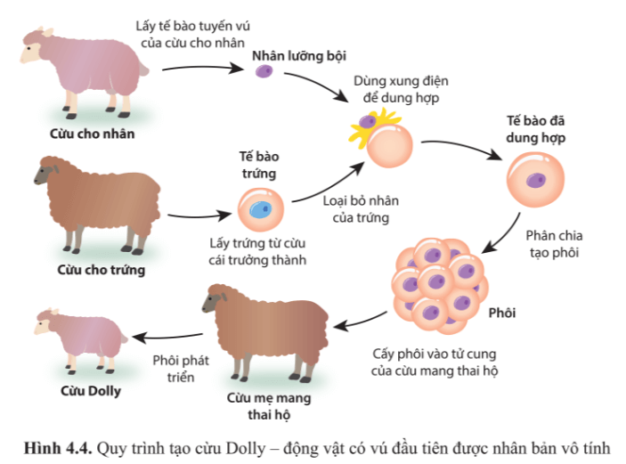

Cụm từ (1) là:

**A.** Công nghệ nhân bản vô tính. **B.** Công nghệ tạo phôi đông lạnh.

**C.** Công nghệ cấy truyền phôi. **D.** Công nghệ cắt phôi.

**Câu 18.** ………(1)……..(Embryo Transfer-ET) là kỹ thuật lấy trứng đã thụ tinh (phôi) trong ống dẫn trứng ra khỏi cơ thể của con bò mẹ (con cho), cấy vào vòi trứng hoặc tử cung của con mẹ khác (con nhận) có trạng thái …….(2)…… thì phôi có thể tiếp tục phát triển trong cơ thể con nhận (mẹ nuôi) để cho ra đời một cá thể mới. Đặc tính di truyền của cá thể sinh ra bằng cấy phôi ……..(3)….. vào mẹ nuôi. Chính nhờ đặc điểm này, những con mẹ có phẩm chất di truyền thấp có thể làm con nhận phôi cho cá thể có phẩm chất ưu việt hoặc kỷ lục để sinh ra bò sữa cao sản.

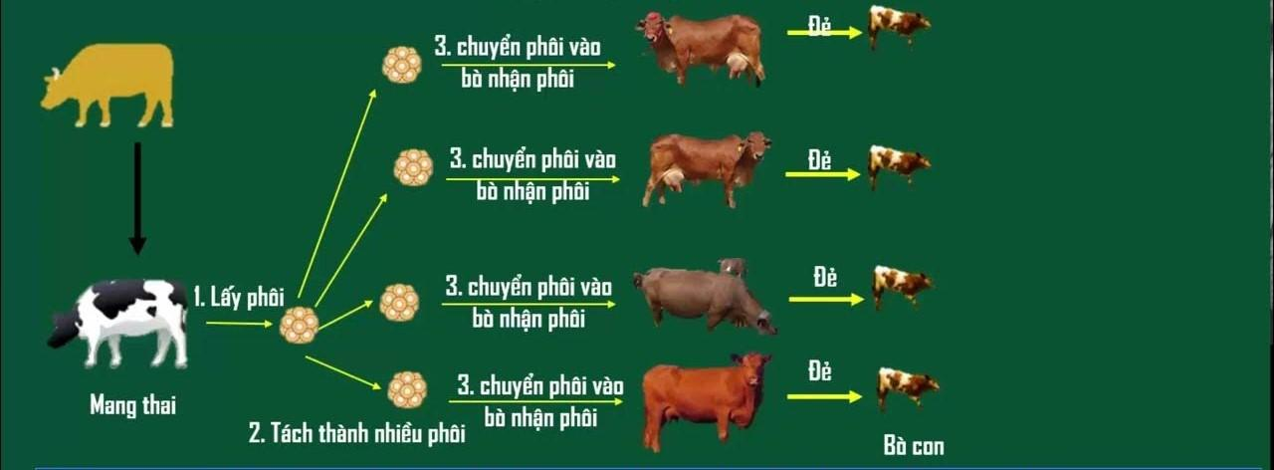

Các cụm từ (1), (2) và (3) là:

**A.** (1) Công nghệ nhân bản vô tính, (2) đồng pha, (3) không phụ thuộc

**B.** (1) Công nghệ tạo phôi đông lạnh, (2) nghịch pha, (3) phụ thuộc

**C.** (1) Công nghệ cấy truyền phôi, (2) sinh lý, (3) không phụ thuộc

**D.** (1) Công nghệ cấy truyền phôi, (2) đồng pha, (3) không phụ thuộc

**Câu 19.** Khi không sử dụng các biện pháp như bón phân, tưới nước, điều chỉnh nhiệt độ thích hợp,... sẽ làm cho năng suất cây trồng …..(1)….

Cụm từ (1) là

**A.** Giảm. **B.** Tăng.  **C.** không xác định được. **D.** Tăng rồi giảm.

**Câu 20.** Khi không sử dụng các biện pháp như bón phân, tưới nước, điều chỉnh nhiệt độ thích hợp,... nhưng sau một thời gian người nông dân nhận ra và bổ sung phân NPK sẽ làm cho năng suất cây trồng …..(1)….

Cụm từ (1) là

**A.** Giảm. **B.** Tăng.  **C.** không xác định được. **D.** giảm rồi tăng.

**Câu 21.** Các hệ thống ……(1)………, nhà lưới, hệ thống trang trại chăn nuôi giúp con người chủ động sản xuất trong mọi điều kiện môi trường. Các hệ thống này trang bị hệ thống điều chỉnh tự động tưới tiêu, bón phân,... phù hợp cho cây trồng.

Cụm từ (1) là:

**A.** Tự động. **B.** Chiếu sáng. **C.** Tưới tiêu. **D.** Nhà kính.

**Câu 22.** Trên cơ sở hiểu được …(1)…… của cây rừng, con người đã lựa chọn các loài câ phù hợp để trồng rừng, trồng trong đô thị.

Cụm từ (1) là:

**A.** Cấu trúc. **B.** Đặc điểm sinh học. **C.** Tính chất. **D.** Nguồn gốc.

**Câu 23.** Một số ngành nghề liên quan đến sinh học cơ thể là:

**A.** Bác sĩ, nhân viên văn phòng, chuyên gia hoạch định chính sách.

**B.** Bác sĩ, chuyên gia hoạch định chính sách, giảng viên, đầu bếp.

**C.** Bác sĩ, điều dưỡng viên, diễn viên, kĩ sư.

**D.** Bác sĩ, điều dưỡng viên, giảng viên, kĩ sư.

**Câu 24.** Sinh học cơ thể chủ yếu đề cập đến sinh học của cơ thể nào?

**A.** Đơn bào. **B.** Đa bào bậc cao. **C.** Đa bào hoặc đơn bào. **D.** Đa bào và đơn bào.

**Câu 25.** Các kiến thức về sinh học cơ thể, trong đó có con người rất cần thiết trong nhiều ngành nghề thuộc các lĩnh vực:

Trong các nhận định trên, có bao nhiêu nhận định đúng?

(1) Y học – Dược học.(2) Trồng trọt, chăn nuôi, thú y.

(3) Nuôi trồng thủy sản.(4) Nghệ thuật

(5) Lâm nghiệp.

**A.** 2. **B.** 3.  **C.** 4. **D.** 5.

**Câu 26.** Tại sao các vị trí việc làm ở các lĩnh vực có liên quan đến sinh học cơ thể ngày càng nhiều?

**A.** Nhu cầu khám chữa bệnh và chăm sóc sức khỏe của con người tăng.

**B.** Việc làm ở các lĩnh vực liên quan đến sinh học cơ thể nhiều nên có nhiều cơ hội chọn lựa.

**C.** Do các vị trí việc làm ở các lĩnh vực có liên quan đến sinh học cơ thể có thu nhập ở mức cao.

**D.** Nhu cầu khám chữa bệnh và chăm sóc sức khỏe của con người tăng và tăng nhu cầu đảm bảo an ninh lương thực và tiêu thụ các sản phẩm nông nghiệp an toàn, chất lượng cao.

**Câu 27.** Trong y học thể dục thể thao, sinh học cơ thể giúp vận động viên nâng cao thành tích, điều trị chấn thương hoặc ngăn ngừa bệnh phát sinh là do:

**A.** Các nghiên cứu những biến đổi cấu tạo, hoạt động của các cơ quan khi luyện tập, thi đấu.

**B.** Sinh học cơ thể giúp vận động viên tính toán được tốc độ thi đấu, cách đạt hiệu quả thi đấu tốt nhất.

**C.** Vận động viên áp dụng kinh nghiệm trong sinh học cơ thể của những người đạt thành tích cao.

**D.** Snh học cơ thể giúp cho vận động viên ước lượng được thành tích sẽ đạt được.

**Câu 28.** Trong ngành y học, công nghệ chế tạo cơ quan nhân tạo như tim, phổi, thận, da, xương,... gọi là:

**A.** Công nghệ nano. **B.** Công nghệ tế bào. **C.** In 3D. **D.** Phỏng sinh học.

**Câu 29.** Làm sao để lựa chọn được giống cây trồng phù hợp, có năng suất cao?

**A.** Hiểu biết các đặc điểm sinh học cơ thể của cây trồng.

**B.** Dựa theo kinh nghiệm xưa cũ để lại.

**C.** Phụ thuộc vào từng mùa vụ và nơi bán giống cây trồng.

**D.** Không có cách nào chọn giống cây trồng tốt.

**Câu 30.** Để tăng năng suất cho cây trồng cần:

**A.** Học hỏi từ những người có mùa vụ năng suất cao.

**B.** Áp dụng các biện pháp kĩ thuật (bón phân, tưới nước, điều chỉnh nhiệt độ thích hợp,...).

**C.** Lựa chọn mùa vụ trồng thích hợp.

**D.** Lựa chọn đất trồng tốt, thích hợp.

**Câu 31.** Để tăng năng suất cho vật nuôi cần:

**A.** Áp dụng các biện pháp kĩ thuật tiên tiến

**B.** Học hỏi từ những người có vật nuôi đạt năng suất cao.

**C.** Lựa chọn thời tiết thích hợp.

**D.** Lựa chọn giống tốt.

**Câu 32.** Cừu Dolly là kết quả của:

**A.** Công nghệ nhân bản vô tính. **B.** Công nghệ tạo phôi đông lạnh.

**C.** Công nghệ cấy truyền phôi. **D.** Công nghệ cắt phôi.

**Câu 33.** Quan sát hình vẽ dưới đây:



Đây là công nghệ gì trong áp dụng sinh học cơ thể vào ngành chăn nuôi?

**A.** Công nghệ nhân bản vô tính. **B.** Công nghệ tạo phôi đông lạnh.

**C.** Công nghệ cấy truyền phôi. **D.** Công nghệ cắt phôi.

**Câu 34.** Quan sát hình ảnh dưới đây:

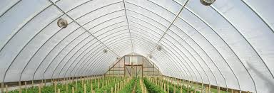

Đây là hệ thống gì trong áp dụng sinh học cơ thể vào ngành trồng trọt?

**A.** Tự động. **B.** Nhà kính. **C.** Tưới tiêu. **D.** Chiếu sáng.

**Câu 35.** Thành tựu nào áp dụng sinh học cơ thể trong ngành thú y:

**A.** Sản xuất thuốc chữa bệnh, vaccine phòng bệnh cho các loài động vật khác nhau.

**B.** Nuôi cấy mô, tế bào thực vật.

**C.** Sản xuất thuốc trừ sâu.

**D.** Sản xuất tinh.

**Câu 36.** Công nghệ ……(1)……. là “chiếc chìa khóa làm giàu” của các nhà Nông Nghiệp; sản xuất cây giống với số lượng cao, chất lượng đồng đều không phụ thuộc vào các điều kiện ngoại cảnh. Đồng thời, công nghệ còn có khả năng …..(2)…… các giống có giá trị không chỉ trong vấn đề lương thực, nông nghiệp đô thị như phong lan, thanh long, ớt, chuối, khoai lang, dâu tây…mà còn trong cả lĩnh vực chăm sóc sức khỏe, đáp ứng nhu cầu sản xuất nguồn dược liệu có giá trị cao như: sâm, đông trùng hạ thảo, bảy lá một hoa, sáo tam phân, bình vôi, giảo cổ lam…. Các sản phẩm có chứa các chất thứ cấp với hoạt tính ổn định, ít gây phản ứng phụ. Hàm lượng có thể điều khiển cao gấp 2 - 3 lần so với phương pháp truyền thống. Rút ngắn thời gian chăm sóc ngoài tự nhiên là yếu tố thiết yếu trong sản xuất.

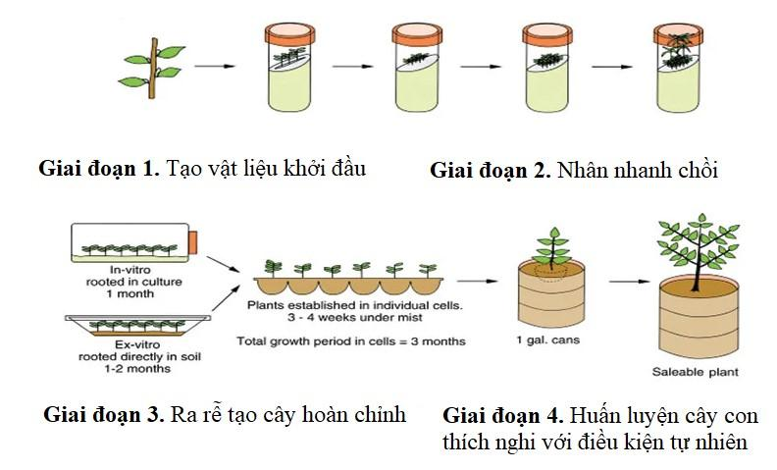

Các cụm từ (1) và (2) là:

**A.** (1) nhân giống, (2) gìn giữ **B.** (1) nuôi cấy mô tế bào, (2) bảo toàn

**C.** (1) nuôi cấy mô tế bào, (2) bảo tồn **D.** (1) nhân giống, (2) bảo tồn

**Câu 37.** Hệ thống đèn LED có tác dụng:

**A.** Chiếu sáng.

**B.** Điều tiết quá trình sinh trưởng và phát triển của cây trồng.

**C.** Tạo môi trường trong lành.

**D.** Chi phối sự phát triển cây trồng.

**Câu 38.** Công nghệ nhà màng, nhà kính có tác dụng:

**A.** Chiếu sáng. **B.** Chi phối sự phát triển cây trồng.

**C.** Tạo môi trường trong lành.**D.** Điều tiết quá trình sinh trưởng và phát triển của cây trồng.

**Câu 39.** Công nghệ nuôi cấy mô tế bào thực hiện được nhờ ứng dụng hiểu biết về sinh học cơ thể đó chính là tế bào thực vật có tính ……(1)….

Cụm từ (1) là:

**A.** toàn năng **B.** đa năng. **C.** biệt hóa. **D.** phản biệt hóa.

**Câu 40.** Công nghệ ……(1)….. điều tiết quá trình sinh trưởng và phát triển tạo giống cây thanh long điều tiết ra hoa trái vụ.

Cụm từ (1) là:

**A.** Tưới tiêu. **B.** Phân bón. **C.** Giống cây trồng tốt. **D.** Hệ thống đèn LED.

**Câu 41. Lợn ỉ** là một giống [lợn](https://vi.wikipedia.org/wiki/L%E1%BB%A3n_nh%C3%A0) địa phương ở [miền Bắc Việt Nam](https://vi.wikipedia.org/wiki/Mi%E1%BB%81n_B%E1%BA%AFc_(Vi%E1%BB%87t_Nam)), nay ít được nuôi vì hiệu quả [kinh tế](https://vi.wikipedia.org/wiki/Kinh_t%E1%BA%BF) không cao, và hiện có nguy cơ bị [tuyệt chủng](https://vi.wikipedia.org/wiki/Tuy%E1%BB%87t_ch%E1%BB%A7ng). Viện Chăn nuôi Việt Nam đã bắt đầu một chương trình bảo tồn, với trợ cấp cho nông dân nuôi đàn thuần chủng, nhưng điều này không mang lại nhiều lợi ích - số lượng có tăng lên, nhưng với cái giá phải trả là gia tăng [giao phối cận huyết](https://vi.wikipedia.org/wiki/Giao_ph%E1%BB%91i_c%E1%BA%ADn_huy%E1%BA%BFt). Nên có một biện pháp khác là phải thực thiện ……(1)…..

Cụm từ (1) là:

**A.**Nhân bản vô tính. **B.** Thụ tinh nhân tạo. **C.** Nhân bản hữu tính. **D.**Cấy truyền phôi.

**Câu 42.** ……(1)…… có nội dung rất rộng và được ứng dụng đa dạng trong các lĩnh vực hoạt động của con người.

Cụm từ (1) là:

**A.** Sinh hóa tế bào. **B.** Sinh lí tế bào. **C.** Sinh học cơ thể. **D.** Sinh lí bệnh.

**Câu 43.** Biện pháp để tăng số lượng đàn bò sữa chất lượng tốt nhanh chóng:

**A.** Công nghệ nano. **B.** Công nghệ cấy truyền phôi.

**C.** Công nghệ thụ tinh nhân tạo. **D.** Công nghệ sản xuất tinh.

**Câu 44.** Biện pháp làm tăng quá trình sinh trưởng và phát triển, đem lại năng suất, hiệu quả cao của một số loại rau:

**A.** Công nghệ nhà màng, nhà kính. **B.** Công nghệ sản xuất tinh.

**C.** Tưới nước, phân bón. **D.** Chọn giống tốt.

**Câu 45.** Nhiều giải pháp được nghiên cứu và áp dụng trong khám, chữa bệnh ở người như: điều trị ung thư bằng.…..(1)…....., thay thế, cấy ghép cơ quan, phòng bệnh bằng vaccine, chữa bệnh bằng kháng thể …..(2)…….

Cụm từ (1) và (2) là:

**A.** 1 - Tế bào, 2 – đơn dòng **B.** 1 - Tế bào gốc, 2- đơn dòng

**C.** 1 - Công nghệ in 3D, 2 – đa dòng **D.** 1 – Tế bào, 2- đa dòng

**Câu 46.** Trên đối tượng thực vật,.….(1)....... đã cho phép sản xuất các giống cây trồng chất lượng cao, số lượng lớn và giá thành thấp, bảo tồn đa dạng sinh học.

Cụm từ (1) là:

**A.** Công nghệ tế bào. **B.** Công nghệ cắt phôi.

**C.** Công nghệ nuôi cấy mô, tế bào. **D.** Công nghệ nano.

**Câu 47.** Biện pháp để tăng số lượng đàn bò sữa chất lượng tốt nhanh chóng là …….(1)……

Cụm từ (1) là:

**A.** Công nghệ nano. **B.** Công nghệ cấy truyền phôi.

**C.** Công nghệ thụ tinh nhân tạo. **D.** Công nghệ sản xuất tinh.

**Câu 48.** Việc phát hiện cơ chế hoạt động của xem là chìa khóa giúp mở cửa tương lai cho nền y học tái tạo và có thể được ứng dụng trong y dược bao gồm hỗ trợ sàng lọc độc tính trong thuốc, đánh giá hiệu quả của các loại thuốc, khám phá thuốc mới… Đặc biệt là ứng dụng trong điều trị bệnh.

Đó là đặc điểm của ứng dụng …….(1)…..

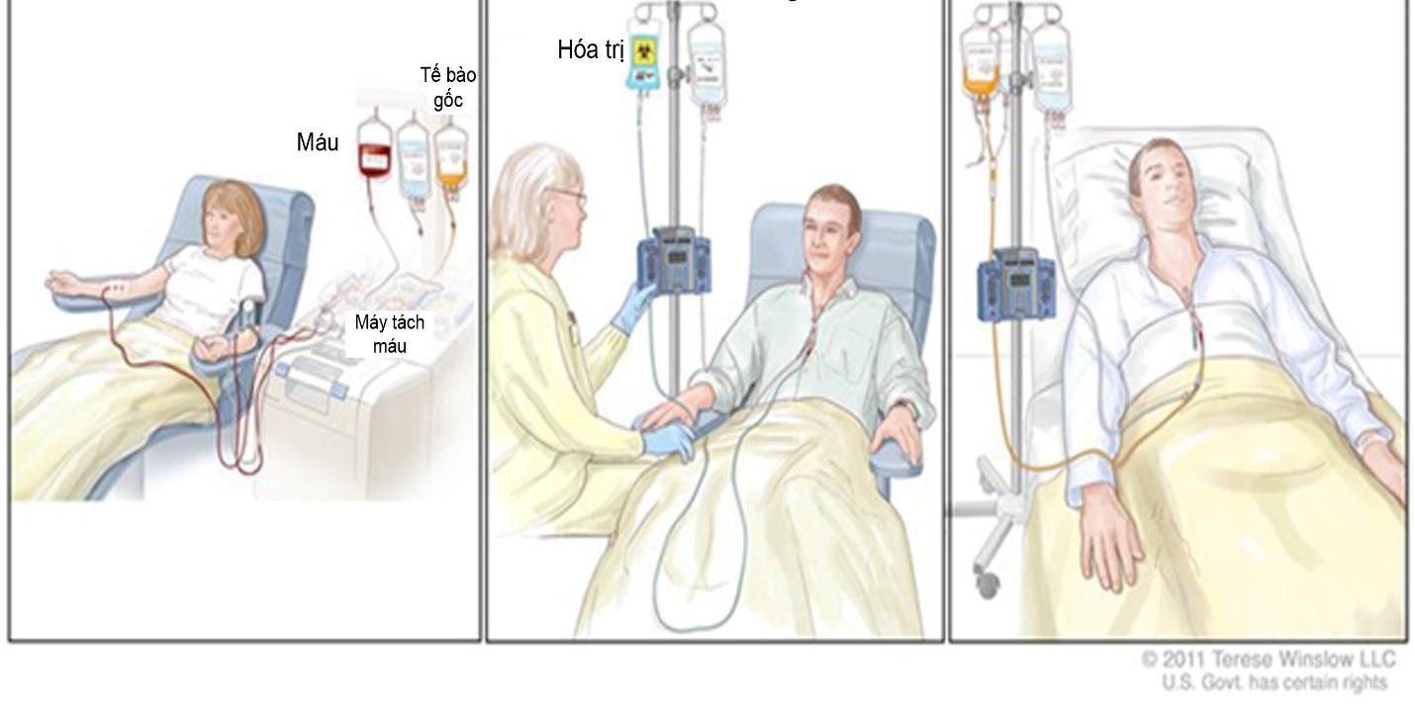

Cụm từ (1) là:

**A.** Ứng dụng biện pháp cấy ghép cơ quan. **B.** Ứng dụng công nghệ tế bào gốc trong điều trị ung thư.

**C.** Ứng dung biện pháp thay thế cơ quan. **D.** Ứng dụng chữa bệnh bằng kháng thể đơn dòng.

**Câu 49.** Trong tương lai, các ngành nghề liên quan đến sinh học cơ thể thực vật, động vật và người đều có sự kết hợp với:

(1) Công nghệ thông tin.(2) Trí tuệ nhân tạo.(3) Tự động hóa.(4) Sinh lí học

Trong các nhận định trên, có bao nhiêu nhận định đúng?

**A.** 1. **B.** 2.  **C.** 3. **D.** 4.

**Câu 50.** Trong tương lai, các lĩnh vực sinh học cơ thể hướng tới:

(1) Nông nghiệp an toàn, thông minh.

(2) Sản xuất giống cây trồng vật nuôi với công nghệ cao.

(3) Khám chữa bệnh, chăm sóc sức khỏe với hỗ trợ của phần mềm kết nối vạn vật và trí tuệ nhân tạo, liệu pháp tế bào gốc và vaccine, kháng thể đơn dòng.

(4) Nuôi cấy hoặc sản xuất các thiết bị thay thế cho các cơ quan bị khuyết thiếu hoặc không hoạt động của cơ thể người.

(5) Sinh học vũ trụ, đại dương.

(6) Phỏng sinh học

Trong các nhận định trên, có bao nhiêu nhận định đúng?

**A.** 3. **B.** 4.  **C.** 5. **D.** 6.